Test finale Anno Formativo 02/03
Introduzione alla Programmazione BASIC

Data: ___________________

Allievo: ___________________

- Qual'è la differenza tra un linguaggio interpretato ed uno compilato?

□ 1 nessuna
□ 2 le istruzioni dei linguaggi interpretati vengono trasformate in linguaggio macchina durante l'esecuzione del programma, mentre le istruzioni dei linguaggi compilati vengono trasformate prima dell'esecuzione, per mezzo del processo di compilazione
□ 3 le istruzioni dei linguaggi compilati vengono trasformate in linguaggio macchina durante l'esecuzione del programma, mentre le istruzioni dei linguaggi interpretati vengono trasformate prima dell'esecuzione, per mezzo del processo di interpretazione

- Quali sono gli schemi utilizzati nella programmazione strutturata?

□ 1 sequenza, selezione, iterazione
□ 2 lettura, scrittura assegnamento
□ 3 ingresso, uscita, elaborazione

- Quale dei seguenti diagrammi rappresenta un ciclo a condizione finale?

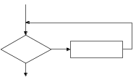 | 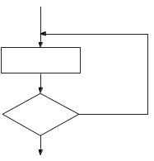 | 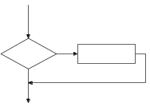
□ 1 | □ 2 | □ 3

- Quale dei seguenti diagrammi non rispetta le regole della programmazione strutturata?

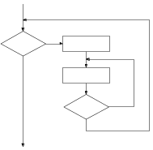 | 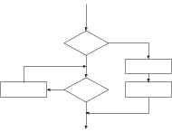 | 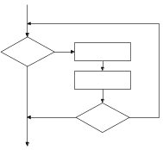
□ 1 | □ 2 | □ 3

- Dei diagrammi sotto riportati, quale rappresenta il corretto algoritmo per determinare se le parentesi all'interno di una stringa sono correttamente bilanciate?

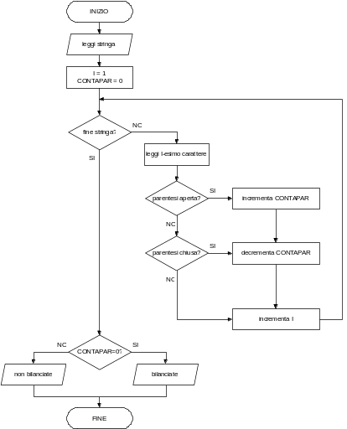 | 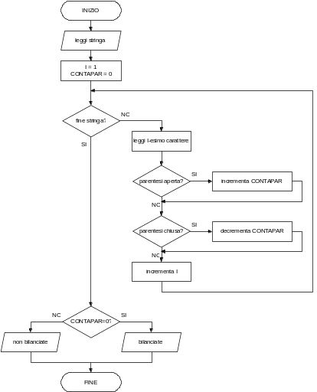
□ 1 | □ 2 | □ 3

- Il seguente diagramma di flusso rappresenta l'algoritmo di Euclide per il calcolo del massimo comun divisore di due numeri interi positivi:

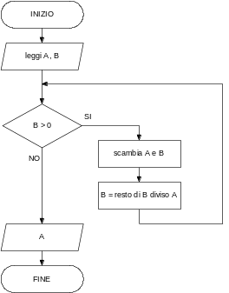

indicare qual è il programma che implementa l'algoritmo raffigurato.

INPUT A, B  DO WHILE B > 0  LET R = A MOD B  LET A = B  LET B = R  LOOP  PRINT A  END | INPUT A, B  DO WHILE B > 0  LET A = B  LET B = A MOD B  LOOP  PRINT A  END | INPUT A, B  DO  LET A = B  LET B = A MOD B  LOOP UNTIL B = 0  PRINT A  END
□ 1 | □ 2 | □ 3

- Qual è l'effetto della seguente istruzione?

PRINT 4 * 3 ^ 2 - 5

□ 1 l'istruzione visualizza 139
□ 2 l'istruzione visualizza 31
□ 3 l'istruzione genera un errore di tipo OVERFLOW

- Indicare qual è l'unico nome di variabile corretto tra i seguenti:

□ 1 CICLO3
□ 2 8BIT
□ 3 VALORE_MAX

- Come si dovrebbe intervenire sul programma seguente affinché visualizzi tutti i numeri pari compresi tra due ed N?

INPUT N
FOR I = 1 TO N
PRINT 2 * I
NEXT I

□ 1 non si deve operare nessun intervento: il programma è corretto
□ 2 si deve modificare il ciclo FOR introducendo la direttiva STEP 2
□ 3 si deve modificare l'estremo superiore assunto dalla variabile I in N / 2

- Qual è l'effetto del seguente programma nel caso l'utente inserisca il valore zero?

INPUT N
FOR I = 0 TO N
PRINT I
NEXT I

□ 1 il programma visualizza 0
□ 2 il programma genera l'errore FOR SENZA NEXT
□ 3 il programma cicla indefinitamente all'interno del ciclo FOR

- Considerare il seguente programma, che discrimina le persone maggionenni da quelle minorenni:

INPUT ETA
IF ETA - 18 > 0 THEN
PRINT "HAI"; ETA; "ANNI, SEI MAGGIORENNE"
ELSE
PRINT "HAI"; ETA; "ANNI, SEI MINORENNE"
END IF

□ 1 il programma funzionerà perfettamente
□ 2 il programma verrà eseguito, ma presenterà un malfunzionamento
□ 3 il programma non verrà eseguito perché sintatticamente scorretto

- Qual è l'effetto del seguente programma, supponendo che l'utente immetta i valori 1, 2, 3?

INPUT A
INPUT B
INPUT C
IF A < B THEN
IF A < C THEN
PRINT A
ELSE
PRINT C
END IF
ELSE
IF B < C THEN
PRINT B
ELSE
PRINT C
END IF
END IF
END

□ 1 il programma visualizza 1
□ 2 il programma visualizza 2
□ 3 il programma visualizza 3

- Considerare il seguente programma, che discrimina i numeri pari da quelli dispari:

INPUT N
SELECT CASE N MOD 2
CASE 1
PRINT "DISPARI"
CASE 2
PRINT "PARI"
END SELECT
END

□ 1 il programma funziona perfettamente
□ 2 il programma scambia i numeri pari con quelli dispari
□ 3 il programma deve essere modificato, sostituendo l'etichetta 2 con 0

- Considerare il seguente programma, che fornisce una valutazione qualitativa della temperatura ambientale; qual è il suo effetto, se l'utente immette il valore 10?

INPUT T
SELECT CASE T
CASE > 40
PRINT "TORRIDO"
CASE < 40
PRINT "CALDO"
CASE < 30
PRINT "OTTIMALE"
CASE < 20
PRINT "FRESCO"
CASE < 10
PRINT "FREDDO"
CASE < 0
PRINT "SOTTOZERO"
END SELECT
END

□ 1 il programma visualizza FRESCO
□ 2 il programma visualizza FREDDO
□ 3 il programma visualizza CALDO

- Considerare il seguente programma che determina il minimo valore di una sequenza di numeri interi non nulli, il cui termine è indicato dal valore zero:

LET MIN = 0
DO
INPUT N
IF N < MIN THEN
LET MIN = N
END IF
LOOP UNTIL N = 0
PRINT MIN
END

□ 1 il programma funziona perfettamente
□ 2 il programma funziona correttamente solo per alcune sequenze
□ 3 il programma non funziona in nessun caso

- Indicare il numero di iterazioni eseguite dal seguente programma:

LET I = 0
DO
LET I = I + 1
LOOP UNTIL I * I > I
END

□ 1 nessuna
□ 2 una
□ 3 due

- Indicare qual'è la guardia che termina il seguente programma in seguito alla lettura del valore zero e comunque dopo al più dieci letture:

LET I = 1
DO
INPUT N
LET I = I + 1
LOOP UNTIL ...
END

□ 1 N = 0 AND I < 10
□ 2 N = 0 AND I > 10
□ 3 N = 0 OR I > 10

- Indicare qual'è la sequenza di valori che fa terminare il seguente programma:

DIM N AS INTEGER
LET I = 0
LET GUARDIA = -1
DO WHILE GUARDIA AND I < 10
DO
INPUT N
LOOP UNTIL N > 0
LET GUARDIA = (N * N > I)
LET I = I + 1
LOOP
END

□ 1 0, 1, 2
□ 2 0, 1, 1
□ 3 il ciclo termina invariabilmente alla nona iterazione

- Considerare il seguente frammento di codice, che confronta il contenuto di due array, impostando di conseguenza la variabile booleana UGUALI:

DIM A(N) AS INTEGER
DIM B(N) AS INTEGER

REM INIZIALIZZAZIONE DEI VETTORI
REM ...

LET I = 0
LET UGUALI = -1
DO WHILE (I < N) AND UGUALI
LET UGUALI = (A(I) = B(I))
LET I = I + 1
LOOP

□ 1 il programma funziona perfettamente
□ 2 la variabile UGUALI deve essere inizializzata a 0
□ 3 la guardia del ciclo WHILE deve essere modificata in (I < N) AND NOT UGUALI

- Considerare il seguente programma, che conta le vocali contenute in una stringa:

INPUT S$
LET S$ = UCASE$ (S$)
LET VOCALI = 0
FOR I = 1 TO LEN (S$)
LET C$ = MID$ (S$, I, 1)
IF C$ = "A" OR C$ = "E" OR C$ = "I" OR C$ = "O" OR C$ = "U" THEN
LET VOCALI = VOCALI + 1
END IF
NEXT I
PRINT VOCALI
END

□ 1 il programma funziona perfettamente
□ 2 il programma conta solo le vocali maiuscole
□ 3 il programma visualizza sempre 0

- Considerare il seguente frammento di codice, operante su stringhe contenenti sequenze di cifre; qual è il suo effetto quando applicato alla stringa "123"?

LET N = 0
FOR I = 1 TO LEN (N$)
LET N = N * 10 + ASC (MID$(N$,I,1)) - ASC('0')
NEXT I

□ 1 assegna alla variabile N il valore 123
□ 2 assegna alla variabile N il valore 321
□ 3 il programma genera un errore di tipo OVERFLOW

- Considerare i seguenti programmi che rovesciano una stringa:

INPUT A$
FOR I = LEN(A$) TO 1 STEP -1
LET R$ = MID$(A$, LEN(A$) - I + 1, 1) + R$
NEXT I
PRINT R$
END

INPUT A$
FOR J = 1 TO LEN(A$)
LET R$ = MID$(A$, J, 1) + R$
NEXT J
PRINT R$
END

□ 1 il primo programma contiene un errore
□ 2 il secondo programma contiene un errore
□ 3 i due programmi funzioneranno correttamente

- Considerare la seguente funzione, che verifica se la stringa data è palindroma:

FUNCTION PALINDROMA% (PAROLA AS STRING)
LET P = -1
LET I = 1
DO WHILE I < LEN(PAROLA) / 2 AND P
P = (MID$(PAROLA, I, 1) = MID$(PAROLA, LEN(PAROLA) - I + 1, 1))
LOOP
LET PALINDROMA = P
END FUNCTION

□ 1 la funzione è corretta
□ 2 la funzione può essere applicata alle sole stringhe di lunghezza dispari
□ 3 l'esecuzione del programma potrebbe bloccarsi all'interno della funzione

- Come dovrebbe essere ridenominata la seguente procedura?

SUB MISTERO (A AS INTEGER, B AS INTEGER)
IF A > B THEN
LET D = A - B
LET S = 1
ELSE
LET D = B - A
LET S = -1
END IF
FOR I = 1 TO D
LET A = A - S
LET B = B + S
NEXT I
END SUB

□ 1 SOMMA
□ 2 SCAMBIA
□ 3 UGUAGLIA

- Qual è l'effetto del seguente programma?

DIM N AS INTEGER
LET N = 6
PRINT N; "/ 2 ="; DIMEZZA
END

FUNCTION DIMEZZA%
LET Dimezza = INT (N / 2)
END FUNCTION

□ 1 il programma genera un errore di tipo DIVISIONE PER ZERO
□ 2 il programma visualizza i caratteri 6 / 2 = 3
□ 3 il programma visualizza i caratteri 6 / 2 = 0

- Quante volte il seguente programma visualizza la stringa MESSAGGIO PUBBLICITARIO?

LET N = 10
CICLOSTILE N - 1, "MESSAGGIO PUBBLICITARIO"
END

SUB CICLOSTILE (CICLO AS INTEGER, MESSAGGIO AS STRING)
DO WHILE CICLO <> 0
STAMPAMESSAGGIO CICLO, MESSAGGIO
LOOP
END SUB

SUB STAMPAMESSAGGIO (RIMANENTI AS INTEGER, MESSAGGIO AS STRING)
PRINT MESSAGGIO
LET RIMANENTI = RIMANENTI - 1
END SUB

□ 1 dieci
□ 2 nove
□ 3 nessuna

- Considerare il seguente tipo VOCE, utilizzato all'interno di un programma di videoscrittura per la generazione dell'indice analitico:

TYPE VOCE
PAROLA AS STRING
PAGINA AS INTEGER
END TYPE

□ 1 il tipo VOCE è definito correttamente
□ 2 è consigliabile utilizzare il tipo LONG per il campo PAGINA
□ 3 è necessario definire la dimensione massima del campo PAROLA

- Si consideri il tipo CERCHIO così definito:

TYPE CERCHIO
X AS SINGLE
Y AS SINGLE
R AS SINGLE
END TYPE

indicare quali delle seguenti funzioni calcola la circonferenza del cerchio passato:

FUNCTION CIRCONFERENZA1 (C AS CERCHIO)
LET CIRCONFERENZA1 = 2 * C.R * 3.14
END FUNCTION

FUNCTION CIRCONFERENZA2 (C AS CERCHIO)
LET CIRCONFERENZA2 = CERCHIO.R ^ 2 * 3.14
END FUNCTION

FUNCTION CIRCONFERENZA3 (C AS CERCHIO)
LET CIRCONFERENZA3 = CERCHIO.R * 2 * 3.14
END FUNCTION

□ 1 CIRCONFERENZA1
□ 2 CIRCONFERENZA2
□ 3 CIRCONFERENZA3

- Considerare il seguente programma, che esegue la copia di un file di testo:

INPUT "FILE ORIGINE: ", ORIGINE$
INPUT "FILE DESTINAZIONE: ", DESTINAZIONE$
OPEN ORIGINE$ FOR INPUT AS #1
OPEN DESTINAZIONE$ FOR OUTPUT AS #2
DO WHILE EOF(1)
LINE INPUT #1, RIGA$
PRINT #2, RIGA$
LOOP
CLOSE #2
CLOSE #1
END

□ 1 il programma funziona correttamente
□ 2 il programma produce un file vuoto
□ 3 il programma esegue una copia parziale del file origine

- Indicare qual'è la modalità più consona per recuperare i dati anagrafici salvati all'interno di un file mediante la seguente istruzione:

PRINT #1, NOME$, COGNOME$, INDIRIZZO$

□ 1 INPUT #1, NOME$, COGNOME$, INDIRIZZO$
□ 2 LINE INPUT #1, NOME$, COGNOME$, INDIRIZZO$
□ 3 non esiste alcuna istruzione in grado di recuperare i dati salvati

